新 书 推 荐

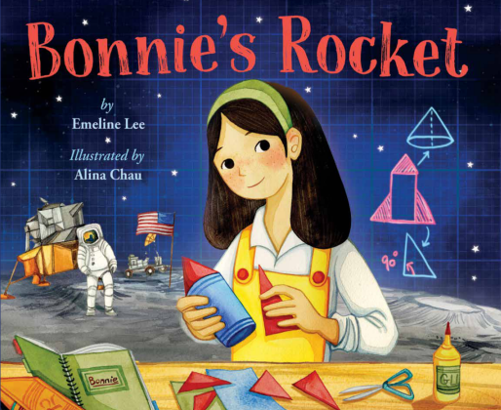
中文书名：《邦妮的小火箭》
英文书名：BONNIE’S ROCKET
作 者：Emeline Lee and Alina Chau
出 版 社：LEE & LOW
代理公司：Biagi/ANA/Emily Xu
页 数：40页
出版时间：2022年9月
代理地区：中国大陆、台湾
审读资料：电子稿
类 型：知识绘本

内容简介：

《邦妮的火箭》是一个小女孩的故事，她决定制造自己的模型火箭，而她的父亲正在执行阿波罗11号任务。故事灵感来自作者祖父的工作，他帮助美国宇航局（NASA）建造了登月舱。

邦妮的父亲是负责阿波罗11号太空任务的工程师。而邦妮也是一名“工程师”，她正在开发一种模型火箭，她计划将其射向天空。当父亲在从事登月舱建造工作时，邦妮设计、构建和测试自己的项目——虽然有时会产生灾难性的结果！在整个过程中，父亲写信鼓励她继续努力，宇航员从月球返回后，父亲立刻回家看望邦妮，却发现她也成功发射了自己设计的火箭。

受到作者祖父的工作经历的启发——他帮助设计了阿波罗11号登月舱上的太空服和生命供能系统，《邦妮的火箭》是献给为世界上最伟大的成就之一做出贡献的多元化团队。这是一个温暖人心的父女故事，也是给太空迷和未来想要成为工程师的各个年龄段读者的绝佳礼物。

媒体评价：

“《邦妮的火箭》以全新的视角看待如何改变宇宙这个问题，向读者揭示了STEM——科学（Science）、技术（Technology）、工程（Engineering）、数学（Mathematics）四门学科应用于个人时所具有的强大力量。”
——安德里亚·比蒂，《纽约时报》畅销书《罗茜·里维尔》（Rosie Revere）的作者，工程师

作者简介：

埃米琳·李（Emeline Lee）从小就听着祖父在阿波罗11号登月工作的故事长大，这激发了她对科学的热爱。她在哥伦比亚大学学习英语语言文学和环境可持续性发展专业，目前在纽约市的可再生能源部门工作。这是她的第一本图画书，获取更多作者有关信息请登陆emelinelee.com，或者关注她的社交媒体账号@EmelineLeeBooks。

艾琳娜·周（Alina Chau）梦想长大后成为一名宇航员，但后来却成为了一名屡获殊荣的艺术家和电影制作人。她为《妖怪“年”》（The Nian Monster）这本书绘制了插图，该书获得了2018年APALA图画书奖。同样，她还绘制了许多美丽的图画书。她的动画作品包括《星球大战：克隆人战争》（Star Wars: The Clone Wars）和众多其他畅销游戏。获取更多作者相关信息请登陆alinachau.com，或者关注她的Instagram社交媒体账号@alinachau。

内页插图：

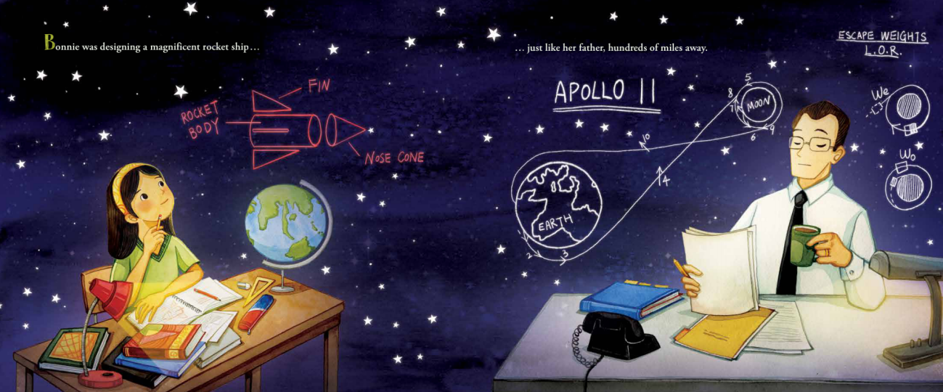
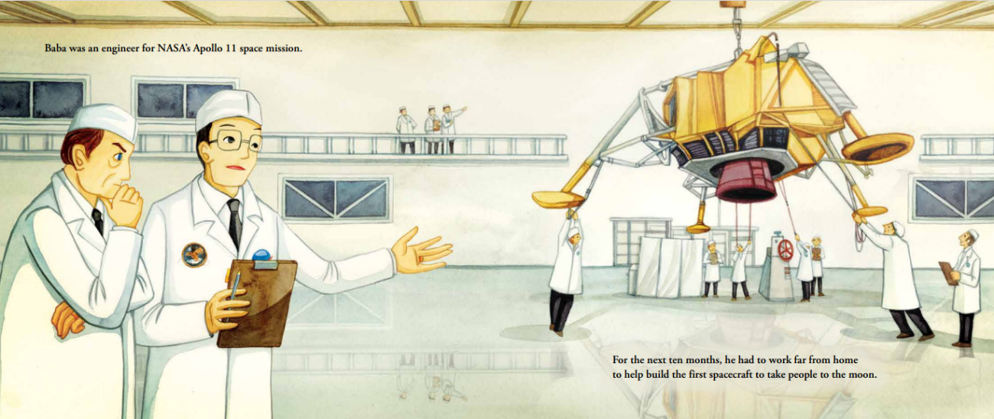
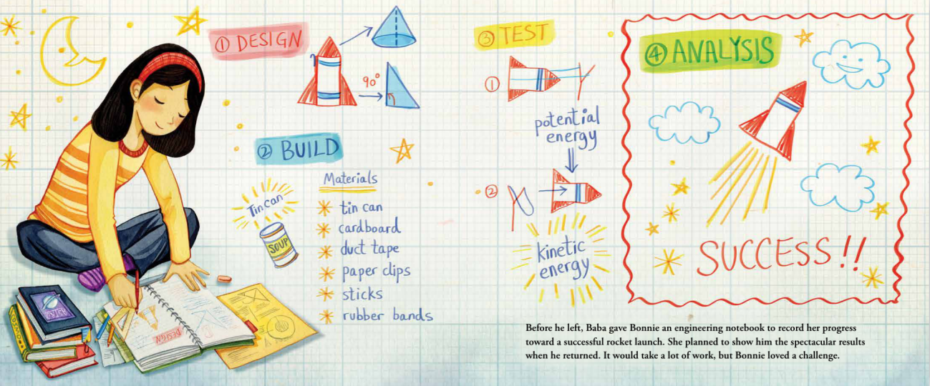

谢谢您的阅读！
请将回馈信息发至：Emily@nurnberg.com.cn
徐书凝 (Emily Xu)
安德鲁﹒纳伯格联合国际有限公司北京代表处
北京市海淀区中关村大街甲59号中国人民大学文化大厦1705室, 邮编：100872
电话：010-82504206
传真：010-82504200
Email: Emily@nurnberg.com.cn
网址：www.nurnberg.com.cn
微博：http://weibo.com/nurnberg
豆瓣小站：http://site.douban.com/110577/
微信订阅号：安德鲁书讯

